Návrh restrukturalizace zásad DPL
- Verze 2
  - Stejně přejmenováno na Jednotně, opraven název zásady 4
Obecné poznámky k lepšímu pochopení:
- Připravil jsem sedm nových obecnějších zásad.
- Všechny stávající jsou mapovány na nové a naopak.
- Marketingový i myšlenkový cíl je číst zásadu tak, že "Děláme věci…" - třeba Děláme věci přístupně, Děláme věci předvídatelně. Pozor nikoliv píšeme legislativu. Tohle kdyžtak ještě domyslím.
- Myšlenka je taková, že zásad bude méně (7), jednotlivé zásady pak mohou mít svoje aspekty, což jsou takové podoblasti zásady. Ty samozřejmě nebudou odpovídat stávajícím zásadám, tohle ještě rozmejšlím.
- Je za tím spousta marketingově sociálních myšlenek, to pokud se vám to bude líbit rozeberu později.
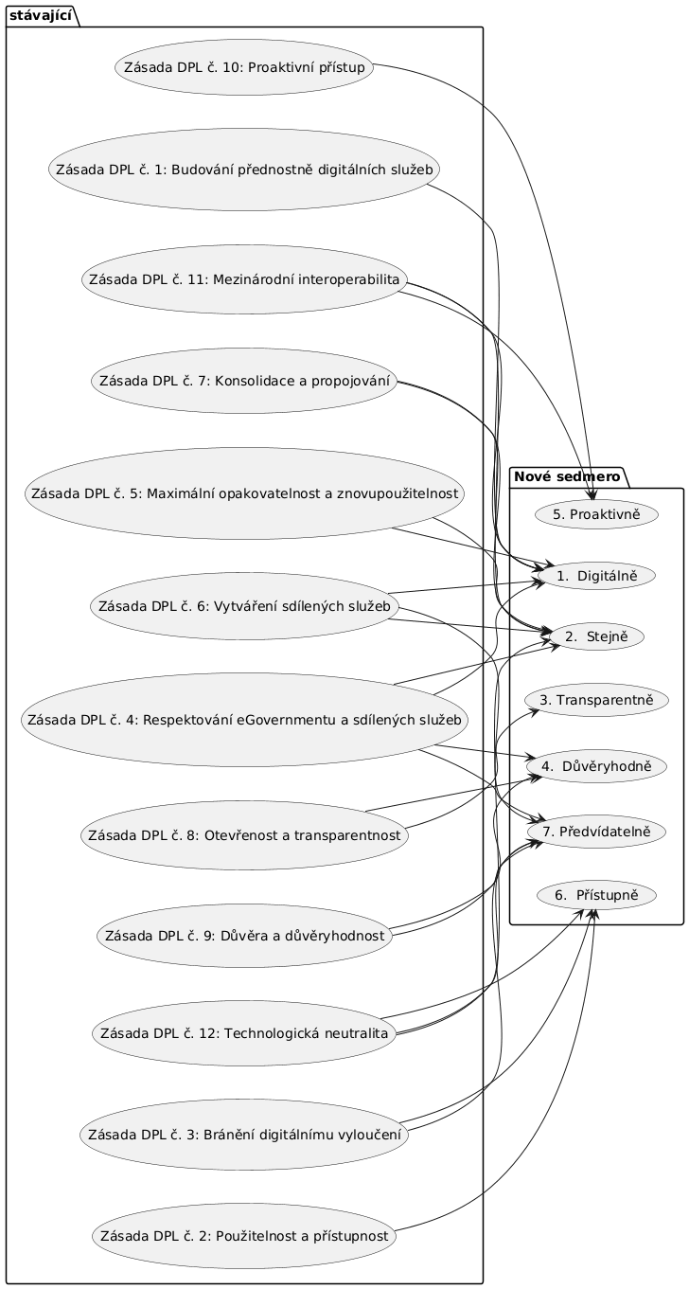Diagram přehledu vazeb restrukturalizace zásad DPL na nové sedmero
Nová zásada
Digitálně | Zásada DPL č. 1: Budování přednostně digitálních služeb, Zásada DPL č. 4: Respektování eGovernmentu a sdílených služeb, Zásada DPL č. 5: Maximální opakovatelnost a znovupoužitelnost, Zásada DPL č. 6: Vytváření sdílených služeb, Zásada DPL č. 7: Konsolidace a propojování, Zásada DPL č. 11: Mezinárodní interoperabilita
Jednotně | Zásada DPL č. 4: Respektování eGovernmentu a sdílených služeb, Zásada DPL č. 5: Maximální opakovatelnost a znovupoužitelnost, Zásada DPL č. 6: Vytváření sdílených služeb, Zásada DPL č. 7: Konsolidace a propojování, Zásada DPL č. 11: Mezinárodní interoperabilita, Zásada DPL č. 12: Technologická neutralita
Transparentně | Zásada DPL č. 8: Otevřenost a transparentnost
Důvěryhodně | Zásada DPL č. 4: Respektování eGovernmentu a sdílených služeb, Zásada DPL č. 8: Otevřenost a transparentnost, Zásada DPL č. 9: Důvěra a důvěryhodnost
Proaktivně | Zásada DPL č. 10: Proaktivní přístup, Zásada DPL č. 11: Mezinárodní interoperabilita
Přístupně | Zásada DPL č. 2: Použitelnost a přístupnost, Zásada DPL č. 3: Bránění digitálnímu vyloučení, Zásada DPL č. 12: Technologická neutralita
Předvídatelně | Zásada DPL č. 3: Bránění digitálnímu vyloučení, Zásada DPL č. 4: Respektování eGovernmentu a sdílených služeb, Zásada DPL č. 6: Vytváření sdílených služeb, Zásada DPL č. 9: Důvěra a důvěryhodnost, Zásada DPL č. 12: Technologická neutralita

